附件3

家长简易操作手册

1.关注“川教通”微信公众号，选择对应入学阶段。



2.输入真实有效且长期使用的手机号，获取验证码，注册账号。



3.输入身份信息绑定账号（无中国居民身份证，请到居住地教育行政主管部门现场登记）。



4.选择报名区域，完善学生个人信息，填写真实的学生身份信息。  
 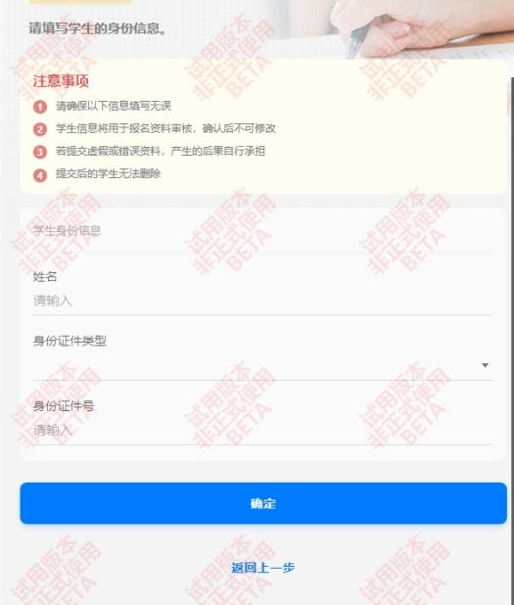

5.点击“前往进入”按钮，选择招生入口，并查看报名区县招生工作。

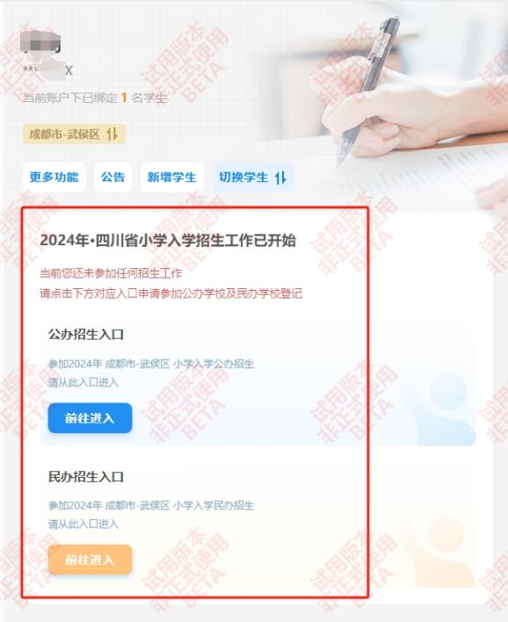 

6.查看招生工作详情，参加登记。

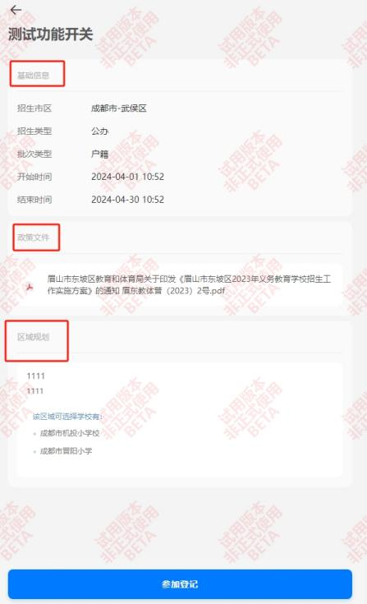

7.选择报名区域，选择学校（注意只能选择一所学校）

 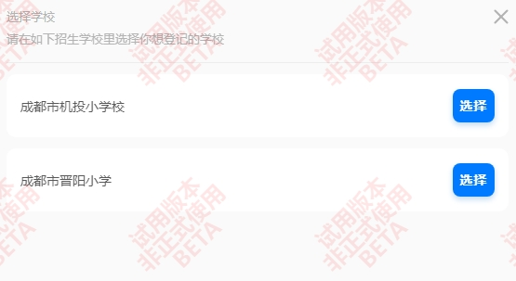

8.完成选择，提交申请，完善资料

  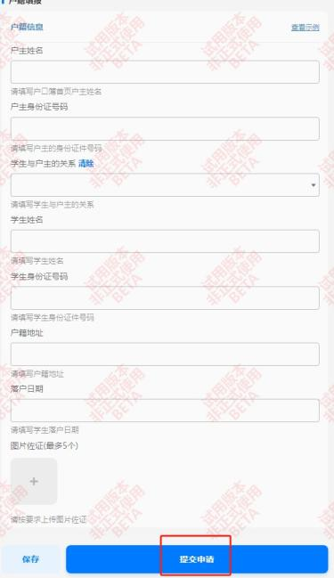

9.报名进度查看

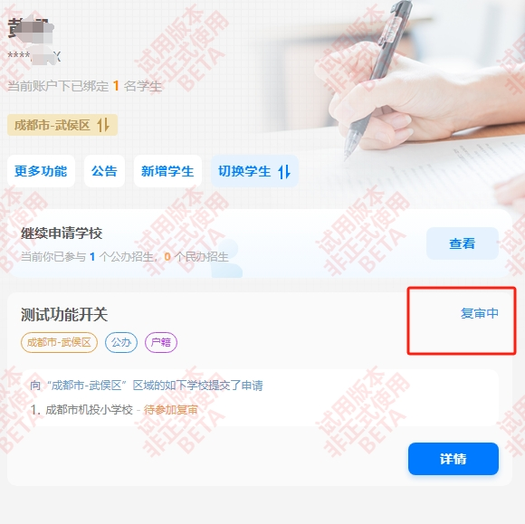

10.扫码报到

